淡江時報 第 843 期
南加州校友 珍惜100年會心繫母校
學校要聞
【記者莊旻嬑淡水校園報導】本校南加州校友會第29屆年會暨北美校友基金會2011年會，11月19日在美國洛衫磯太平洋棕櫚酒店（Pacific Palms Resort）盛大舉行，本校行政副校長高柏園及校友服務暨資源發展處執行長彭春陽，應邀赴美參加，祝賀南加州校友會邁入第29年，同時宣傳2012世界校友雙年會活動。本次年會以「珍惜100」為題，慶祝建國百年及本校61週年校慶，會中邀請金韻獎第2屆冠軍民歌手施孝榮、洛城民歌吉他老師江文山等人表演，校友們載歌載舞，歡慶至深夜12時。

當天活動席開40桌，約400人參與，並舉行會長交接儀式，南加州校友會2011年會長王曉蘭與2012年下屆會長商學系校友吳寶璘交接。王曉蘭表示，「感謝高副校長及彭執行長遠道而來參加這次年會，也感謝母校多年來的照顧。」吳寶璘感性地表示，南加州校友會在會長王曉蘭的帶領下，非常活躍，未來接下會長的棒子後，會持續王會長的積極作為，並與母校保持聯繫。

高柏園提到，這次準備了校慶畫冊及學校紀念品致贈南加州校友會，並說明本校的資訊教學大樓計畫及2012年馬來西亞世界雙年會，希望校友們能共襄盛舉。他指出，這次的參訪行程，還前往德州休士頓校友會、加拿大溫哥華校友會交流互動，並透過王曉蘭引薦，與加州大學聖地牙哥分校的校長Marye Anne Fox及副校長Paul Kit-Lai Yu見面，洽談合作的可能性。高柏園說明，此行參加南加州校友會年會，強烈感受該校友會在海外的優秀表現及強大組織，他勉勵在校生，應多接觸國際性的場域，開拓自己的視野，並勇於冒險。他強調，此行除了讓校友了解母校的近況，同時也支持海外校友活動，以加強校友服務。

彭春陽表示，南加州校友會從1982年成立至今，成功維繫校友聯繫近30年，成員已逾千人。彭春陽指出，這次年會中，感受當地校友的熱情，也看到海外校友的相互扶持的凝聚力。
2011/12/05

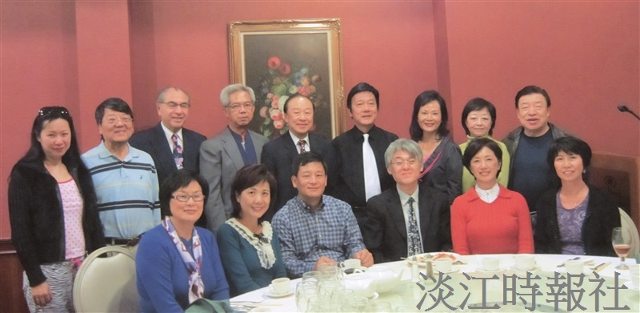
本校行政副校長高柏園（前右三）及校友服務暨資源發展處執行長彭春陽（右四），與南加州校友會會長王曉蘭（右二）等校友聚首並一同晚宴。（圖／校服暨資發處提供）

